Kết quả thực hiện chương trình TCP

Câu 1: TCP

1. Giao diện

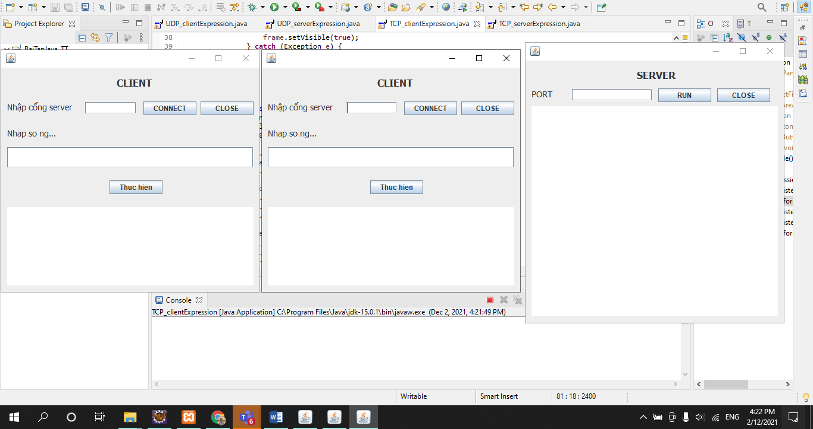

1. Kết nối

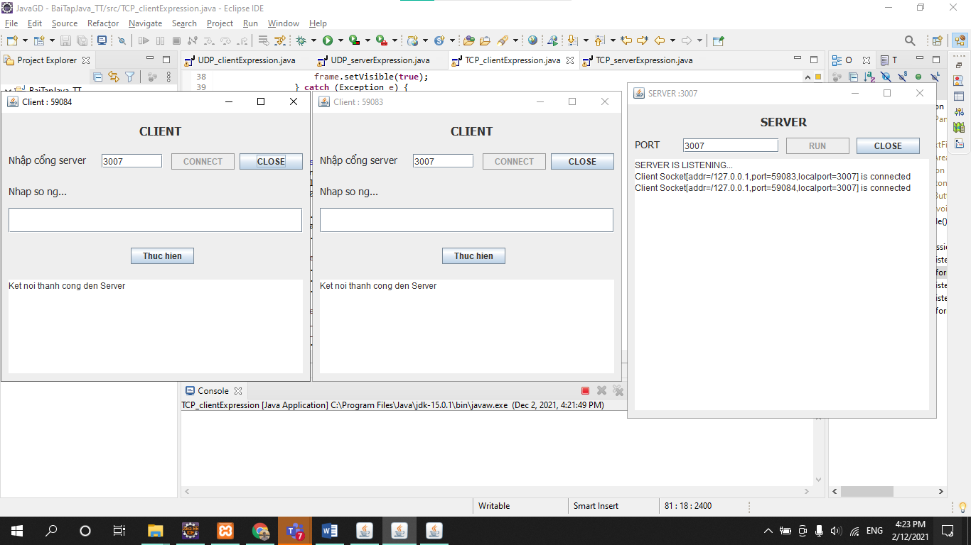

1. Thực hiện

* Client 1

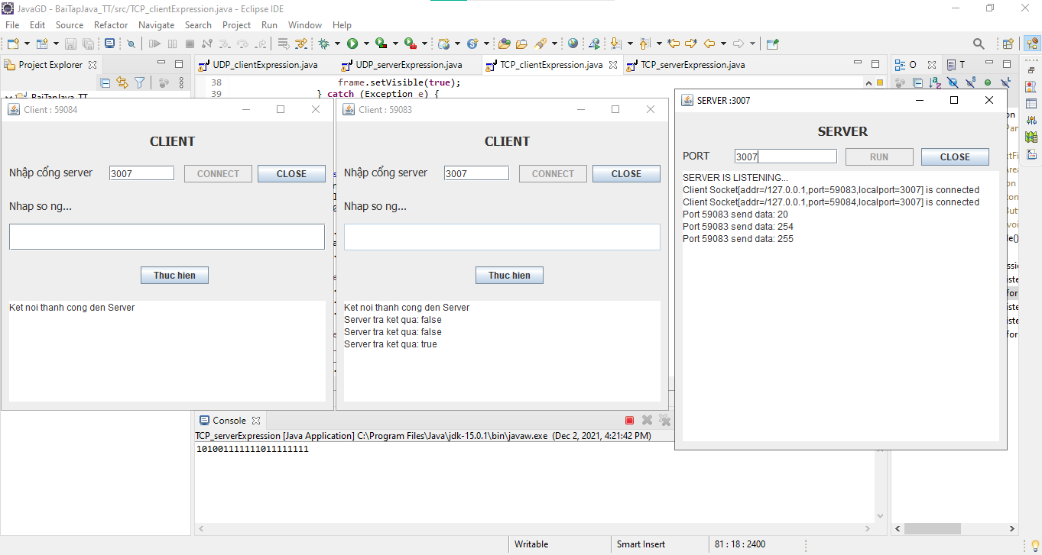

* Client 2

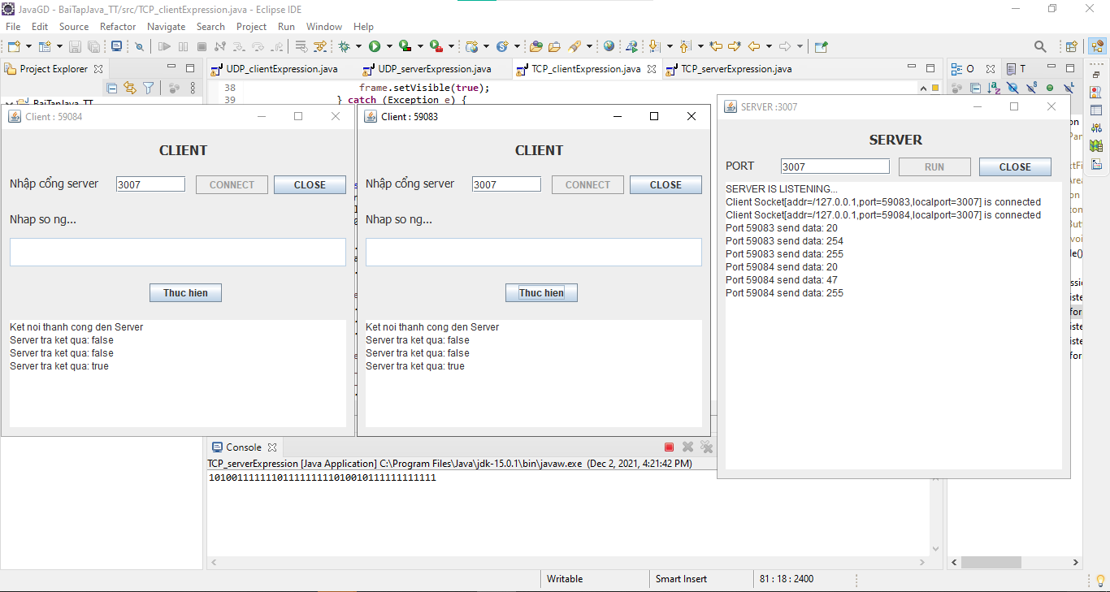

TextFeild sẽ bị không nhập được khi kết quả đã đúng